Данная реферативная работа посвящена геологии окраин Индийского океана. Здесь представлены основные имеющиеся современные данные, накопленные в этой области. Указаны и описаны основные структурные и тектонические особенности выделенных по географическому признаку берегов Индийского океана. В работе использованы материалы, взятые из широкого спектра источников, включая интернет ресурсы и научную литературу.

Реферативная работа по курсу содержит введение, шесть глав, заключение, а также четырнадцать иллюстраций, и выполнена на сорока страницах. Использовано двадцать семь литературных источников.

This course work is related to geology of the fringes of the Indian margins. There are presented main available modern dates, of this scientific field. There are specified and described main structures and tectonics structures, selected by geographical sign of coasts of Indian ocean. There are used material, taken from broad spectrum of the sources, including internet facility and the literature of this scientific area.

This work contains: introduction, six chapters, conclusion, fourteen illustrations and forty pages. Twenty seven literary sources are used.

# Содержание

Аннотация

Содержание

Введение.

Глава 1. Исторический обзор

1.1 Исследования Индийского океана

1.2 Исследования континентальных окраин Индийского океана

Глава 2. Объекты изучения, цели и задачи исследований

Глава 3. Современные знания о геологии окраин Индийского океана

3.1 Типы Континентальных окраин

3.2 Общие сведения и факторы формирования континентальных окраин Индийского океана

3.3 Окраина Африки

3.4 Окраина Азии и Индостана

3.5 Австралийская окраина

3.6 Зондская островная дуга.

3.7 Окраина Антарктиды.

Глава 4. Современные методы исследования.

4.1 Тектонические методы.

4.2 Анализ фаций и мощностей.

4.3 Геофизические методы.

4.4 Океанологические методы.

Глава 5. Связь с другими научными дисциплинами.

Глава 6. Исследования, проводимые в институтах геологического профиля Новосибирского центра СО РАН и лекционные курсы на ГГФ НГУ по данной теме.

Заключение.

Словарь терминов.

Список литературы

# Введение

Мною была выбрана эта тема, по нескольким причинам. На мой взгляд, Индийский океан, и его окраины, представляют огромный научный интерес. С точки зрения геологии здесь можно выделить массу интересных объектов. Таких как: Зондская островная дуга, точка тройного сочленения острова Родригес, Бенгальский конус выноса, отложения Карру на восточном побережье Африки и еще многое другое.

С точки зрения перспективы исследований данного региона нужно сказать, что Индийский океан и его берега остаются малоизученными. Несмотря на многочисленные исследования остается множество спорных вопросов. Один из них, это вопрос о происхождении океана. Лично я обнаружил несколько точек зрения по этому поводу, и это меня заинтересовало. Речь идет о возрасте океана, споры возникающие по этому поводу связаны с находками останков, относящихся к разному периоду, в слоях с предполагаемым одинаковым возрастом.

Для того, чтобы всецело разобраться в причинах выбора именно данной темы, ее актуальности и перспективе, необходимо затронуть вопрос, о том, какие цели стояли перед исследованиями, результат работы которых здесь представлен. На мой взгляд, любая научная деятельность должна нести какую-то общественную пользу. В случае с исследованием берегов, польза очевидна. Начиная с древних времен, когда экспедиции были посвящены нанесению на карты доселе неизведанных территорий, изучение окраин как индийского, так и любого другого океана являлось источником прогресса, как следствие – развитие торговых и дипломатических отношений. В современном мире исследования носят еще более важный характер. Получив данные о пищевых и минеральных ресурсах, человечество может приступить к рационализации их использования. Будь то добыча нефти, природного газа или просто рыболовецкий промысел, все это непосредственно связано с геологией окраин.

Моей целью являлось написание курсовой реферативной работы по выбранной тематике.

Моей задачей стояло изучение переходных зон континент-океан, на примере Индийского океана, посредством чтения литературы, посвященной данной теме. Также стояла задача обработать, осмыслить полученные знания и передать их своими словами.

# Глава 1. Исторический обзор

## 

## 1.1 Исследования Индийского океана

Индийский океан – третий по величине океан земли. Индийский океан омывает сразу три континента: Африку с востока, Азию с юга, Австралию с севера и северо-запада.

Название Индийский океана встречается уже в начале шестнадцатого столетия у Шёнера под именем Oceanus orientalis indicus в противоположность Атлантическому океану, известному тогда как Oceanus occidentalis (http://www.vehi.net/brokgauz/).

Историю изучения Индийского океана можно условно разделить на три периода: от торгового мореплавания и военных походов древних времен до начала глубоководных исследований последней четверти XVIII- начала XIX века.; от исследовательских экспедиций последней четверти XVII – XIX веков до первых комплексных океанографических экспедиций последней четверти XIX века; от этих экспедиций до комплексных международных исследований нашего времени включительно.

В первом периоде, народы, обитавшие на берегах Индийского океана, совершали путешествия в торговых целях, попутно создавая карты и получая знания о течениях, ветрах и других условиях мореходства.

Одним из ярких событиий можно назвать путешествие тверского купца Афанасия Никитина в Индию в 1466-1472 годах. Большой вклад, также внес Д. Кук, следовавший вдоль берегов на суднах «Резолюшен» и «Адвенчер» в 1772-1775 годах, в течении своего путешествия им были получены данные о температуре воды до глубины 180 м. Океанографические исследования также проводились И.Ф. Крузенштерном и Ю.Ф. Лисянским (1803-1806гг.). Следующим важным вкладом стали исследования Ч. Дарвина, который получал геологические, экологические и биологические данные. При этом Дарвин сформировал теорию происхождения атоллов, которая действенна до сих пор. Первые глубоководные промеры Индийского океана (до 5000 м), вероятно, выполнил Д. Росс в 1840 – 1843 гг. Развитию глубоководных исследований также поспособствовали работы по прокладке подводных телеграфных кабелей (<http://ru.wikipedia.org/wiki/>).

Началом второго периода изучения Индийского океана ознаменовалось в 1873-1876 первой кругосветной океанографической экспедиции «Челенджера» под руководством профессора Уайвила Томсона, члена Британского королевского общества. Этой экспедицией были выполнены комплексные исследования, включавшие физические, химические, биологические и геологические наблюдения.

Далее последовала череда исследований, уже более узкой направленности, значимо то, что в исследовании Индийского океана участвовало большое количество стран, являющихся лидерами науки. Последующие исследования носили более узкий характер (например, гравиметрические исследования на подводных лодках 1923 г. Венинг-Мейсона).

Экспедиционная деятельность в рамках Международного геофизического года (МГГ) 1957-1959гг. открыла новый этап в изучении мирового океана. Хотя в этой экспедиции уделялось наибольшее внимание Атлантическому и Тихому океану, Индийский также не остался в стороне. Самой крупной экспедицией, на тот период, стала программа Международной индоокеанской экспедиции (МИОЭ), которая охватила наблюдением почти весь Индийский океан (1960-1965). Весьма приятно, что в этой программе приняло участие 10 советских судов (http://geoman.ru/books/item/f00/s00/z0000051/st005.shtml).

## 

## 1.2 Исследования континентальных окраин Индийского океана

Детальное исследование континентальных окраин имеет сравнительно непродолжительную историю (около 50 лет), даже не смотря на многочисленные приложенные усилия, многие аспекты остаются не ясными и противоречивыми. Подводные континентальные окраины принадлежат к числу областей, в которых наиболее трудно работать, поскольку для них характерны значительные колебания глубин дна и конфигурации слоев осадочного чехла и коры, большие различия физических свойств и существенные изменения состава пород в пределах одного региона.

Древние подводные окраины еще труднее выявить и исследовать, потому что для них типичны сильные деформации. Поэтому возникает широкий круг возможных, приемлемых интерпретаций и концепций происхождения и эволюции. Гораздо проще исследовать глубокие океанические бассейны, где толщи воды достигают 4-5 км, которые служат фильтром для устранения влияния на геофизические кривые проблематичных участков, структура подобных областей гораздо проще, нежели те, что находятся ближе к берегу.

# Глава 2. Объекты изучения, цели и задачи исследований

В середине 20-го века, начались глобальные международные исследования в области геологии. Безусловно, эксперименты и экспедиции проводились и в более раннее время, но все они имели довольно широкие задачи и носили скорее обобщенный характер. Необходимость в проведении более узких наблюдений стала очевидна, когда стали появляться более совершенные приборы и методы, позволявшие зафиксировать наиболее точные результаты. Однако были и более насущные причины. Так на примере экспедиций, проведенных в рамках международного геофизического года (1957-1959 гг.), одной из задач которых стояло исследование возможностей рекреационных и пищевых ресурсов Индийского океана, ясно выражается потребность людей в модернизации общественно-социальной сферы.

Итак, объектом изучения являются переходные зоны континент-океан и процессы, происходящие в этих областях.

По определению, предметом изучения является характеристики объектов изучения. Выделяют три основных типа окраин: пассивные, активные, трансформные. Порой, строение окраины вводит в затруднение, при попытке отнести ее к одному из трех типов, но современные методы позволяют добиться более-менее точного определения. Осадконакопление, тектонические движения, формирование шельфа,- все это характеристики процессов, а значит, также предмет изучения.

Целью исследователей, в настоящее время, является сбор информации, об окраинах Индийского океана, под этим понимается комплекс систематизированных знаний. Например, благодаря детальному исследованию зон перехода континент-океан ученым удается восстанавливать картину прошлого. В результате ряда экспериментов удается установить причины и последствия тех или иных событий в геологической истории Земли. Так, например, удалось установить, что Индийский океан сформировался на стыке [юрского](http://ru.wikipedia.org/wiki/%D0%AE%D1%80%D1%81%D0%BA%D0%B8%D0%B9_%D0%BF%D0%B5%D1%80%D0%B8%D0%BE%D0%B4) и мелового периодов в результате распада [Гондваны](http://ru.wikipedia.org/wiki/%D0%93%D0%BE%D0%BD%D0%B4%D0%B2%D0%B0%D0%BD%D0%B0). Тогда произошло отделение Африки и Декана от Австралии с Антарктидой, а позже — Австралии от Антарктиды (в [палеогене](http://ru.wikipedia.org/wiki/%D0%9F%D0%B0%D0%BB%D0%B5%D0%BE%D0%B3%D0%B5%D0%BD), около 50 миллионов лет назад)(http://ru.wikipedia.org/wiki/).

В качестве задач следует выделить интеграцию наук о Земле и знания прикладных наук, в конкретную проблематику- геология континентальных окраин. Использование современной техники и широкого спектра методов, для получения более точных результатов.

# Глава 3. Современные знания о геологии окраин Индийского океана

## 

## 3.1 Типы Континентальных окраин

В позднечетвертичное время, за период 135-140 тыс. лет изменения уровня Мирового океана привели к перемещению через поверхность континентальных и островных окраин барьерной зоны "суша-море". В результате формировался своеобразный ландшафт прибрежной зоны. Процесс морфодинамических преобразований, связанных с изменением климата и повышением уровня океана, продолжается и в настоящее время. Поэтому знание истории формирования прибрежной зоны, связанной с историей развития верхней ступени континентальных окраин, необходимо для прогнозирования возможных изменений в этой мелководной окраинной области морей и океанов. В прибрежной зоне формирование рельефа и накопление осадков происходило и происходит в тесном взаимодействии. Поэтому для нее мы применяем понятие морфолитогенез, отражающее совокупность взаимосвязанных природных процессов формирования рельефа и осадков в условиях динамичной среды, изменяющихся во времени и пространстве под влиянием зональных и азональных факторов (Павлидис, Никифоров, 2007).

«Переходные области обычно именуют континентальными окраинами, хотя они в такой же или даже большей мере являются окраинами океанов, занимая около 20% их площади. С позиций тектоники плит их подразделяют на два типа: пассивные (внутриплатные) и активные (субдукционные и трансформные). Трансформные пользуются наименьшим распространением» (Хаин, Ломизе, 1995, с.267).

Кратко охарактеризовать каждый тип окраин можно примерно так:

* Пассивные окраины- весьма характерны для Индийского океана, образовались в результате распада Пангеи. В строении типичных пассивных окраин всегда выделяется три главных элемента, не считая прибрежной равнины: 1) шельф; 2) континентальный склон; 3) континентальное подножие (Хаин, Ломизе, 1995).
* Активная окраина- окраина [континента](http://geo.tsu.ru/faculty/structure/chair/dynamic/books/slovar_tk/stt_k.php#knt), главной особенностью которой является наличие активной наклонной сейсмофокальной зоны, с которой связаны магматизм, складчато-надвиговые деформации и метаморфизм. [Астеносфера](http://geo.tsu.ru/faculty/structure/chair/dynamic/books/slovar_tk/stt_a.php#ast) под ними отсутствует, литосфера не менее 250 км ([http://geo.tsu.ru](http://geo.tsu.ru/)).
* Трансформная окраина- окраина континента, ограниченная [трансформным разломом](http://geo.tsu.ru/faculty/structure/chair/dynamic/books/slovar_tk/stt_r.php#rt). Встречается весьма редко (http://geo.tsu.ru).

## 3.2. Общие сведения и факторы формирования континентальных окраин Индийского океана.

Все материки Индийского океана окаймлены материковой отмелью, или шельфом, отделенным от ложа океана материковым склоном и материковым подножием. Значительная часть шельфа до глубин по крайней мере 100—120 м несет на своей поверхности следы абразионно-аккумулятивной деятельности океанских волн, протекавшей на фоне глобальных колебаний уровня Мирового океана. Волны деформируются, частично разрушаются на шельфе и в дальнейшем подвергаются рефракции, разворачиваясь своим фронтом по нормали к берегу, обеспечивая тем самым поперечный перенос осадков к берегу. Таким образом, чем шире шельф, тем большим деформациям подвергаются океанские волны и обеспечивается постоянный вынос донного материала к урезу в большем количестве (Каплин и др., 1991).

Особенности развития прибрежных зон Индийского океана (рис.1) определяются рядом факторов: геолого-тектоническим и геоморфологическим строением континентальных окраин, экзогенными процессами их эрозии, транспорта и аккумуляции осадочного материала (колебательные процессы эвстатического и приливно-отливного характера, волновая и химическая абразия, твердый сток рек, эоловые процессы, развитие рифостроящих сообществ и т.д.).

На динамику формирования береговой линии и рельефа шельфовых областей Индийского океана оказывают влияние эвстатические колебания уровня океана, обусловленные тектоническим и климатическим факторами, которые приводят к поднятию и опусканию побережий и формированию террасовых уровней (Каплин и др., 1991). Не являются исключением и шельфовые области, в пределах которых обнаруживаются погруженные террасы (Клосс и др., 1978).

Еще одним важным фактором являются Морфодинамические изменения на побережьях, связанные с катастрофическими явлениями в области активных континентальных окраин. В Индийском океане активные континентальные окраины приурочены к полосе столкновения литосферных плит вдоль внешнего обрамления Зондского архипелага, у северного побережья Оманского залива и вдоль побережья Макран Аравийского моря в восточном Иране и Пакистане. Побережье Макран, находящееся в зоне субдукции океанической коры, подвержено сильным землетрясениям(Павлидис, Никифоров, 2007). Под действием одного из них в 1945 г. у побережья Макран образованы несколько островов, сложенных молодыми осадочными породами, которые быстро были присоединены к материковому берегу аккумулятивными формами типа томболо (NASA <http://daac.gsfc.nasa.gov/DAAC_DOCS/geomor-> phology/).

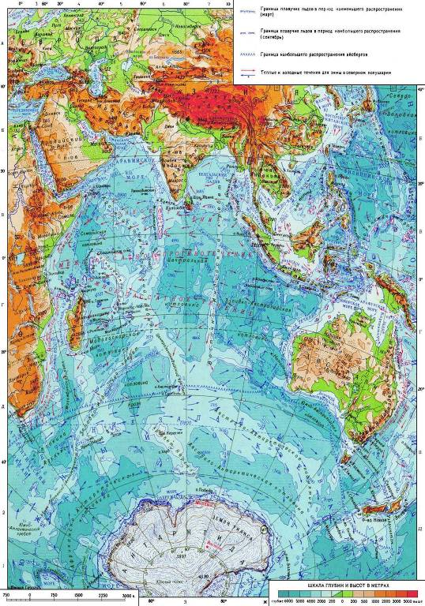

Рис.1. Карта Индийского океана (http://dic.academic.ru).

Исключительно большое значение в процессе развития рельефа береговой зоны и шельфа Индийского океана имеют коралловые и мангровые образования. Благоприятная обстановка для их развития сложилась благодаря внутритропическому географическому положению океана (Каплин, и др., 1991).

В результате жизнедеятельности рифостроящих организмов создаются коралловые платформы - риф-флеты, которые могут достигать ширины в несколько километров. Такие платформы служат естественным препятствием для океанических волн, которые обычно разбиваются у их внешнего края. В результате абразионные берега превращаются в аккумулятивные

Существенное влияние на формирование берегов Индийского океана оказывают и эоловые процессы (рис.2; рис.3), поскольку в пределах побережий и прилегающих районов здесь находятся крупнейшие пустыни и полупустыни мира (Нубийская, Большой Нефуд, Руб-эль-Хали, Данакиль, Сомалийская, Тар). Выражается влияние эоловых процессов, прежде всего, в поступлении в океанскую акваторию с суши огромного количества пыли; по самым скромным расчетам во время пыльной бури через один километр берега проносится 125 т пыли в сутки (Каплин и др., 1991).

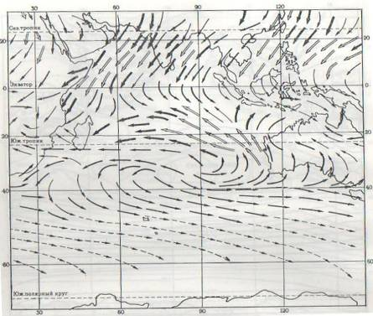

Рис.2. Направление ветра в январе (Канаев и др., 1975).

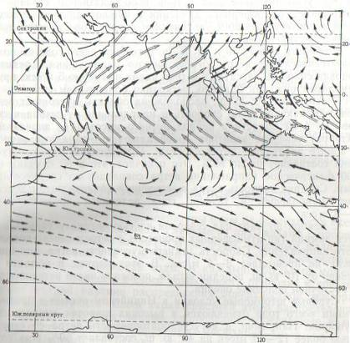

Рис.3. Направление ветра в июле (Канаев, и др., 1975).

Индийский океан, хоть и является, подобно Атлантическому, продуктом распада Пангеи, существенно отличается от последнего и по своей общей, более изометричной конфигурации, и по своей внутренней структуре, и по истории своего развития. Его структура определяется существованием не одного, а трех спрединговых хребтов, образующих почти в центре океана тройное сочленение Родригес. Соответственно следует выделить в его структуре три сектора, или сегмента: Северо-Западный (Индо-Аравийский), Юго-Западный (Африкано-Антарктический), Юго-Восточный (Австрало-Антарктический) (Хаин, 2000).

Однако, касательно берегов Индийского океана, выделяют немного другие области, все дело в том, что Индийский океан окружен материками, значительную часть которых занимают древние докембрийские платформы. Края этих платформ уходят под воды океана, образуя подводные окраины материков.

Континентальные окраины в Индийском океане отчетливо демонстрируют большие различия, обусловленные вариациями скорости осадконакопления. Например, в северной части океана крупные конусы выноса Ганга и Инда протягиваются по обе стороны индийского субконтинента. Поистине гигантской, по количеству осадков является Африканская континентальная окраина, относительно всего земного шара (Геология континентальных окраин…, 1978). Более подробно это будет рассмотрено в следующих главах.

Выделяют следующие окраины Индийского океана:

* Окраина Африки
* Окраина Азии
* Зондская островная дуга
* Окраина Австралии
* Окраина Антарктиды

## 

## 3.3 Окраина Африки

Континентальная окраина Африки это район вертикальных движений, который является типичным примером окраин атлантического типа. Ранее предполагалось, что в прибрежных районах африканских берегов Индийского океана существуют структуры сжатия, однако в настоящее время эти теории оставлены. Сейчас все структуры связывают с вертикальными или растягивающими движениями, а куполообразные структуры в Танзании и на Мадагаскаре обусловлены глубинными интрузиями магматических пород и течением соли. Помимо этих структур выделяют пологую складчатость, связанную с движениями по разломам и общим прогибанием. Районы структурных поднятий рассекаются большим количеством продольных сбросов, окончательное развитие которых завершилось формированием миоценовых толщ. Так как большинство сбросов имеют крутое падение, то разумно полагать, что решающую роль играют вертикальные давления, а не сильное горизонтальное растяжение.

Шельфовые пространства вдоль восточного побережья Африки имеют ширину от первых десятков до 600 км и ограничены изобатой 200 м. Красноморский шельф (рис.4), примыкающий как к африканскому, так и аравийскому побережью характеризуется шириной до 200 км, а ограничивающий его перегиб находится на глубинах около 150 м. Весь Персидский залив, по сути, является шельфовым бассейном.

Наибольшей ширины (200 миль) подводная континентальная окраина Африки достигается у южной оконечности, в районе мыса Игольного (Агульяс), главным образом это происходит за счет расширения (до 140 миль) шельфа. На внешней части последнего находится банка Агульяс . среди ровной или слегка волнистой поверхности банки располагаются поднятия дня с относительной высотой, судя по отметкам глубины, до 100м и более.

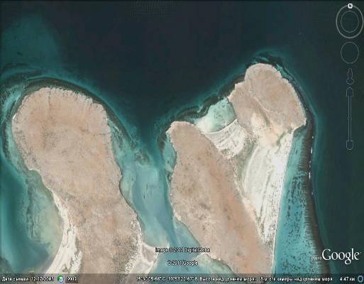

Рис.4. Африканский шельф Красного моря (Google Earth).

В северо-восточном направлении наблюдается резкое сокращение ширины шельфа, а затем постепенное уменьшение и у мыса Решоре составляет всего 20 миль.

Отдельно стоит выделить Мозамбикский хребет – это массивный выступ материкового склона, протянувшийся вдоль 35°в.д. почти на 600 миль. Хребет имеет ассиметричный профиль (относительная высота восточного склона на 1000-1500 м выше западной). Бурение в северной части Мозамбикского хребта на глубину 2088 м показало, что под 400-метровой толщей осадков залегают базальты. Явные признаки выветривания верхней части базальтов и мелководности залегающих на них осадочных пород свидетельствуют о значительном опускании дна, начавшемся, вероятно в меловом периоде.

Осадки вдоль южной окраины части материка в основном органогенные (ракушечные) и терригенные (гравийно-галечные и песчаные на шельфе и алевритовые и пелитовые фораминиферовые или на материковом склоне). На шельфе Южной Африки широко развиты фосфоритовые конкреции, главным образом на банке Агульяс.

Осадки на шельфе Экваториальной и Северо-Восточной Африки представлены большей частью также органогенными (коралловыми и ракушечными) песками с примесью терригенного материала. В пределах материкового склона они сменяются фораминиферовыми илами. Мощность осадков на шельфе и в верхней, наиболее крутой части материкового склона невелика, но у подножия в пределах аккумулятивного шлейфа достигает 2 км.

Близ северо-восточной оконечности Африканского материка находится группа островов, самый большой из которых называется Сокотра. Эти острова представляют собой, по существу часть огромного массивного выступа материка, так как по рельефу и геологии они имеют схожее строение с прилегающей частью Африки.

Подводная окраина Африки в Аденском заливе узкая. Побережье (рис.5) Африки в Аденском заливе почти на всем протяжении крутое. Близ острова Осболей у подножия материкового склона имеется значительный аккумулятивный шлейф, с ровной, слегка вогнутой поверхностью. Сам материковый склон представляет здесь уступ со слегка расчлененной поверхностью, крутизной 4° (на глубине 1000-2000м).

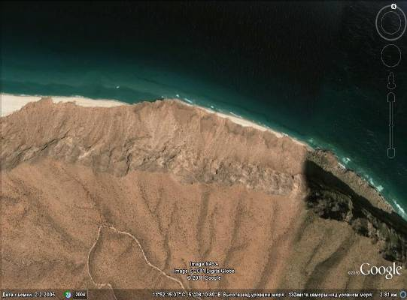

Рис. 5. Побережье Африки в Аденском заливе ([Google](http://maps.yandex.ru/?text=%D0%B0%D0%B4%D0%B5%D0%BD%D1%81%D0%BA%D0%B8%D0%B9%20%D0%B7%D0%B0%D0%BB%D0%B8%D0%B2) Earth).

По территории Мозамбика и ЮАР протекают крупные реки Замбези и Лимпопо и множество более мелких рек. В сухой сезон многие реки мелеют — даже у Замбези расход воды, сокращается в 12—15 раз. Реки являются одним из основных поставщиков рыхлого материала в береговую зону и шельф (Каплин и др., 1991).

Речные осадки, поступающие в океан, частично разносятся и вдольбереговыми течениями, питая песчаные пляж, протягивающиеся на десятки и сотни километров.

В результате волнового воздействия различных типов волн в береговой зоне проявляется широкий спектр абразионных (волноприбойные ниши и площадки, клифы, абразионные останцы, обвальные, оползневые и оплывневые формы и т.д.) и аккумулятивных (пляжи, береговые бары и валы, косы, подводные валы) форм рельефа. Значительная часть шельфа до глубин 100-120 м также несет на своей поверхности следы абразионно-аккумулятивной деятельности океанских волн. Здесь в результате действия приливно-отливных течений, формируется большое количество узких гряд и ложбин с перепадами высот до первых десятков метров.

На берегах, сложенных карбонатными породами, проявляются процессы не только механической, но и химической абразии. В результате растворения, в таких толщах образуются гроты, ниши, карнизы и останцы, микроформы рельефа (кары и каровые борозды). Химическая абразия способствует значительному увеличению скорости отступания известковых берегов. В ряде случаев, в результате химической абразии, происходит ряд процессов, приводящих образование специфических осадков и горных пород: 1) в активной водной среде, наблюдается формирование карбонатных оолитов; 2) выпадение CaCO3 в коллоидном состоянии в слабоактивных гидродинамических условиях, в результате чего происходит цементация накопившихся осадков; этот процесс имеет существенное значение при формировании коралловых платформ; 3) цементация отложений песчаного пляжа карбонатом кальция при взаимодействии с пресными грунтовыми водами. При размыве последних образуются системы разорванных в пространстве наклонных плит, фиксирующих ранние стадии развития пляжа и береговых аккумулятивных форм.

Еще одним типом биогенного берега, являются приливные участки с широкой илистой осушкой, на поверхности которой развивается специфическая мангровая растительность. Берега такого типа особенно характерны для устьев рек и занимают значительные площади в Юго-Восточной Африке, на Западном Мадагаскаре, в Юго-Восточной Азии. Итак, рассматривая окраины Африки следует выделить основные характерные особенности:

1. Узкий шельф и крутой материковый склон, максимальная ширина подводной окраины до 200 миль.

2. Широкое развитие в северной и южной частях шельфа абразионно-аккумулятивного рельефа, а в средней – биогенного (коралловых рифов).

3. Простое строение материкового склона, большей частью представляющего уступ, высота, крутизна и расчлененность которого сильно меняются.

## 

## 3.4 Окраина Азии и Индостана

Окраины Азиатского и Индостанского материков имеют более сложную структуру, нежели африканские берега, представляя сочетание древних платформенных массивов. Общая длина берегов Индии 5850 км, из которых 2070 км подвергаются размыву (35,3%). Процессы абразии развиты в Махараштре, юго-восточном Кашхиаваре и близ м. Коморин. В этих районах размываются коренные породы, но нередки случаи отступания аккумулятивных берегов, как, например, в штате Керала. Древние абразионные береговые линии известны близ Баласоре, в северной части Ранн-оф-Коч, между Мангалуру и Бомбеем (The Encyclopedia... 1982).

Материковая платформа Индостана представляет самостоятельное образование. По особенностям геологического строения и истории развития она больше тяготеет к материковым платформам Южного полушария и нередко выделяется как самостоятельный субконтинент Индостан.

В северной части Аравийского моря вдоль берега протягиваются альпийские складчатые сооружения (рис. 6). Средиземноморского подвижного пояса, что во многом определяет особенности строения этого участка подводной окраины материка.

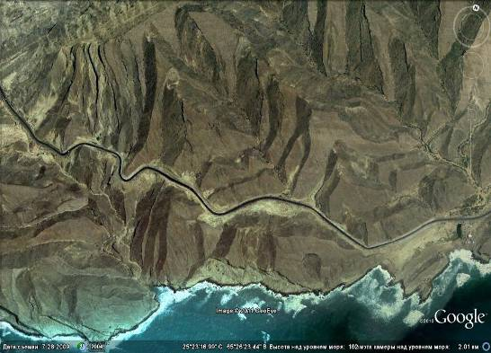

Рис. 6. Северная часть Аравийского моря (Google Earth).

Вдоль аравийского полуострова подводная окраина материка довольно узкая, это обусловлено небольшой шириной шельфа и материкового склона. Наиболее узкий участок отмели на всем протяжении юго-восточного побережия Аравии проходит от мыса Сайлан до бухты Куриа-Муриа и имеет ширину 5 – 6 миль, местами, даже до 1 мили, а в районе мыса Бандер-Дженджелли до нескольких сотен метров. Рельеф данного участка отмели пологоволнистый с отдельными скалами.

Донные осадки вдоль юго-восточного берега аравийского полуострова представлены на шельфе органогенными коралловыми и ракушечными песками и гравием с примесью терригенного материала, а на материковом склоне – фораминиферовыми илами. В Оманском заливе, подводная окраина Аравийского полуострова покрыта терригенными осадками.

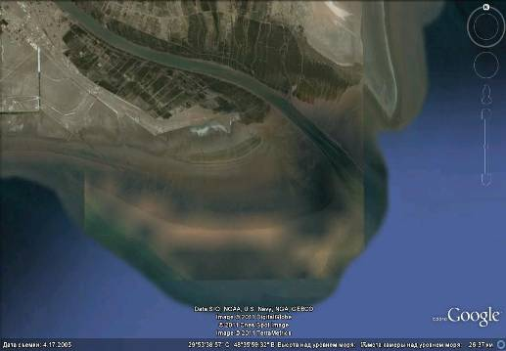

Рис. 7 Устье реки Шатт-эль-Араб ([Google](http://maps.yandex.ru/?text=%D0%B0%D0%B4%D0%B5%D0%BD%D1%81%D0%BA%D0%B8%D0%B9%20%D0%B7%D0%B0%D0%BB%D0%B8%D0%B2) Earth).

Северо-западная часть Персидского залива находится под сильным воздействием реки Шатт-эль-Араб (рис. 7), приносящей в залив большое количество взвешенного материала, а также приливо-отливных течений, с деятельностью которых связано формирование длинных, узких гряд и ложбин. Таким образом, по рельефу дна эта часть залива резко отличается от его юго-западной половины: мели сложены здесь илом и песком, коралловые рифы отсутствуют. Стоит также упомянуть о муссонной ветровой циркуляции, которая определяет волновые условия и в береговой зоне Аравийского моря и Бенгальского залива. Кроме того, чрезвычайно большое воздействие на берега оказывают волны, возбуждаемые топическими циклонами восточных, юго-восточных и южных направлений, нередко приобретающие силу тайфуна, когда скорость ветра достигает 100км/ч. Такие ураганы проносятся над Индостаном в основном с августа по декабрь, и если они совпадают с морским приливом, то поднимаются волны высотой до 12 м, вызывающие катастрофические нагоны морских вод (Каплин и др., 1991).

На дне Персидского залива преобладают известковые осадки, представленные как продуктами разрушения кораллов, так и оолитами, образовавшимися в результате химического выпадения СаСОз из воды. В Ормузском проливе развиты терригенные (песчаные) осадки.

Осадки вдоль северного берега Аравийского моря представлены органогенными ракушечными песками, а на материковом склоне — терригенными илами. Мощность осадков на склоне резко меняется: на крутых уступах они практически отсутствуют, а па ступенях (особенно на тех, которые ограничены гребнями) накапливаются в значительных количествах, образуя плоские равнины.

Подводная окраина Азиатского материка у западного (Малабарского) берега полуострова Индостан с хорошо развитыми материковой отмелью и склоном протягивается в общем с северо-запада на юго-восток.

Материковый склон вдоль западного берега полуострова Индостан представляет хорошо выраженный в рельефе сравнительно невысокий уступ. Около Карачи к подножию материкового склона подходит северо-восточное окончание хребта Меррея, вследствие чего высота уступа составляет здесь около 600 м.

Донные осадки вдоль западного берега Индостана представлены на внешней части шельфа главным образом терригенными песками со значительной примесью карбонатного материала, около берегов — илами. Предполагается, что пески на внешнем шельфе реликтовые и были отложены в плейстоцене во время понижения уровня океана. Высокое содержание в песках карбоната кальция указывает на небольшую скорость современного терригенного осадконакопления вдоль края шельфа. Исключение представляет лишь район близ устья Инда, приносящего в море большое количество осадочного материала. На материковом склоне развиты преимущественно терригенные илы.

Сейсмические исследования, проведенные в пределах подводной окраины материка от Бомбея до Карачи, показали, что неуплотненные осадки на шельфе имеют мощность до 3 км.

К материковому склону между Карачи и Бомбеем приурочен глубокий прогиб, заполненный осадками мощностью 8000— 5000 м. Местами под осадками, возможно, залегают породы, аналогичные траппам Индии. Вдоль края шельфа от Карачи до южной оконечности Индостана, по сейсмическим и магнитным данным, намечается крупный тектонический разлом.

Подводная окраина материка в районе острова Шри Ланка чрезвычайно узка. Материковая отмель вдоль южной половины острова имеет ширину 3—15 миль. Край отмели в основном повторяет округлые очертания южной половины острова

Вдоль юго-восточного берега полуострова Индостан подводная окраина материка имеет преимущественно северо-восточное направление, которое близ южной оконечности полуострова, в районе массивного выступа острова Шри Ланка, резко меняется на меридиональное. К северо-востоку от мыса Ку-мори, в пределах Манарского (рис. 8) залива, ширина материковой отмели уменьшается от 60 до 12 миль, а высота материкового склона — от 2000 до 1000 м. Направление склона плавно меняется от северо-восточного на широтное, а затем меридиональное.

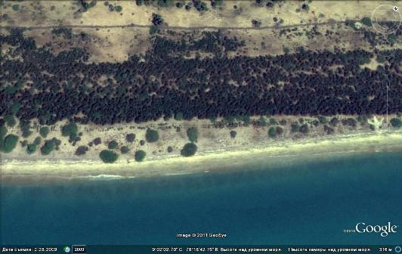

Рис. 8. Типичное строение береговой линии Манарского залива (Google Earth).

Материковый склон полуострова Индостан севернее острова Шри Ланка имеет небольшую ширину, а высота его плавно убывает с юга на север от 3500 до 2500 м и далее на северо-восток до 1000 м. Осадки вдоль восточного берега Индии представлены на внешней части шельфа известковыми песками, на внутренней— терригенными песками, а близ устьев крупных рек — илами и на материковом склоне — фораминиферовыми илами. Так же как и для западного берега Индии, подобное распределение осадков на шельфе объясняется понижением уровня океана во время четвертичного оледенения. Поэтому известковые песчаные осадки вдоль внешнего края шельфа рассматриваются как реликтовые, а к современным относятся прибрежные терригенные пески (Subba, 1964).

В северной части Бенгальского залива подводная окраина материка связана с огромной дельтой рек Ганг и Брамапутра. Впечатляет своими масштабами Бенгальский глубоководный конус выноса, который является крупнейшим их подобного рода образований в мире. Он занимает дно Бенгальского залива от 20°с.ш. до 7° ю.ш. и имеет длину приблизительно 3000 км при ширине 1000 км. Общая мощность осадков конуса оценивается почти в 16 км, а продолжительность истории его формирования в 130 млн. лет (Керри, Мур, 1978). Сам конус делится Восточно-Индийским хребтом на две части: главную, собственно Бенгальский конус выноса, и восточную – Никобарский конус выноса. Однако на протяжении геологической истории, при снижении уровня океана, часть гигантского количества осадков, которые выносили Ганг (рис. 9), поступала в пределы конуса через подводные каньоны и распределялась мутьевыми потоками по системе русел и долин, которые протягивались по всей длине конуса. Наиболее грандиозным из таких каньонов является каньон “Бездонная борозда” (“Swatch of No Ground”). В настоящее время существует единственное крупное русло, по которому мутьевые потоки вытекают из каньона “Бездонная борозда”.

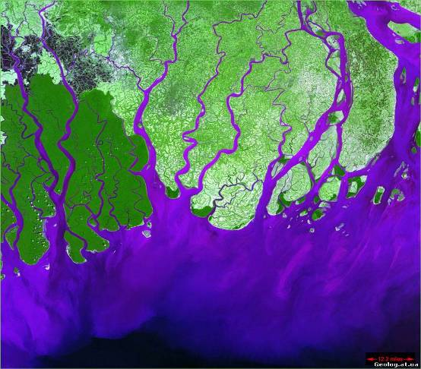

Рис.9. Дельта Ганга: белый цвет - песчаные голые почвы, зеленый цвет – мангровые леса ([http://geolog.at.ua](http://geolog.at.ua/)).

Итак, выделим основные особенности, характерные для окраины Азии:

1.Окраина Азии имеет весьма сложное строение.

2. Шельф в основном представляет волнистую абразионно- аккумулятивную равнину. В заливах и около устьев крупных рек наблюдаются участки эрозионно-аккумулятивного рельефа. Биогенные осадки представлены в основном в южной части Персидского залива, а в остальном встречаются редко.

Ширина Азиатского шельфа колеблется от 1 до 250 миль, глубина края обычно составляет 120—150 м, уменьшаясь местами до 60 м или увеличиваясь до 240 м; встречаются также небольшие участки погруженного до 280—400 м шельфа.

3. Крутизна материкового склона обычно 10—15°, это говорит о его не сложном строении. Однако, встречаются склоны со ступенчатым и выпукло- вогнутым профилем, а также осложненные продольными грядами, горами, долинами и каньонами.

## 

## 3.5 Австралийская окраина

Австралийский материк — это огромная древняя платформа, окаймленная на востоке и севере более молодыми складчатыми поясами. Первый представлен горными сооружениями Австралии и Тасмании, второй — горными хребтами Новой Гвинеи. Хотя в Индийском океане подводная окраина Австралии приурочена в основном к древней платформе, ее строение и морфология изменяются от места к месту довольно значительно, что связано с особенностями развития самого материка, главным образом различной интенсивностью дробления и опускания его окраины. По строению рельефа подводная окраина Австралийского материка может быть разделена на несколько крупных участков: северный, северо-западный, западный и южный.

Около северного берега Австралии расположен огромный материковый остров Новая Гвинея, большую часть которого занимают молодые складчатые сооружения, недавно присоединенные к материку. В районе залива Карпентария Австралийский шельф имеет наибольшую ширину — 570 миль.

Образование банок вдоль края Сахульского шельфа, как полагает Фейрбридж (Fairbridge, 1953), произошло в результате раздробления барьерного рифа, образовавшегося в прошлом на мелководье, и постепенного роста отдельных участков рифа вверх во время опускания дна в связи с углублением Тиморского желоба.

Материковый склон вдоль северо-западного берега Австралии имеет сложное строение, образуя в ряде мест крупные ступени и массивные выступы. Осадки вдоль северного и северо-западного берегов Австралии представлены на шельфе в заливе Карпентария и Арафурском море преимущественно фораминиферовыми песчано-илистыми отложениями. А в Тиморском море — коралловыми и ракушечными песками, во внешней части и терригенными илами, в заливе Жозефа-Бонапарта; вдоль северо-западного берега преобладают ракушечные пески (Fairbridge,1953). На материковом склоне развиты фораминиферовые илы.

Магнитной съемкой на шельфе Роули примерно вдоль 18° ю. ш. обнаружено сложное магнитное поле в пределах внутреннего шельфа и более спокойное — на внешнем шельфе. Это связывается с тем, что аномалии магнитного поля близ берега обусловлены неглубоко залегающими магнитно-активными породами, которые во внешней части шельфа погружаются на значительную глубин.

В районе острова Ротнест в пределы шельфа вдается крупный подводный каньон Перт (рис.10), имеющий три вершины. Край шельфа в районе острова Ротнест выражен довольно резким переломом поверхности дна, который находится на глубине от 140 до 230 м.

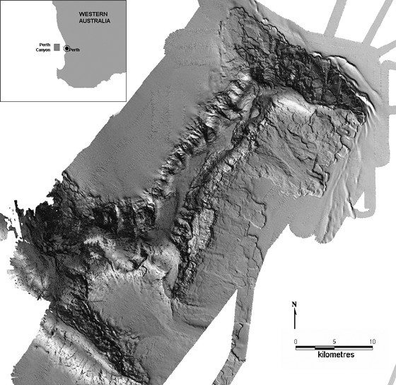

Рис. 10. Подводный каньон Перт (http://www.wired.com/wiredscience/clasticdetritus/).

индийский океан континентальный окраина

Две скважины на плато Натуралиста, пройдя осадочную толщу более чем на 500 м, достигли нижнемеловых пород. При этом установлены признаки значительных (до 70 млн. лет) перерывов в осадконакопления и вертикальных движений плато. Осадки вдоль Западной Австралии на шельфе и верхней части материкового склона представлены ракушечными и местами коралловыми песками, а в нижней части материкового склона — фораминиферовыми илами. Строение верхнего слоя осадков, у края шельфа характеризуется пологоволнистой слоистостью, причем нижняя граница верхнего слоя осадков обычно ровная и не отражает неровностей погребенного коренного рельефа; мощность верхнего осадочного слоя меняется от десятков до сотен метров

В последние годы в связи с поисками морских нефтяных месторождений южная часть подводной окраины Австралийского материка стала объектом интенсивных исследований, что привело к появлению значительного количества работ, подробно освещающих морфологию, геологическое строение и историю развития описываемого района.

Шельф между Австралией и островом Тасмания — обширное мелководье, большая часть которого занята водами Бассова пролива.

Материковый склон вдоль южного берега Австралии и острова Тасмания представлен уступом, отличающимся от места к месту как интенсивностью поперечного и продольного расчленения, так и крутизной.

К западу от Тасмании и на возвышенности Милл пробурены три скважины. Скважнна на вершине возвышенности, пройдя осадочную толщу мощностью 112 м, достигла кровли палеозойских кристаллических сланцев. Таким образом подтвердилась материковая природа возвышенности, которая испытала значительное погружение в палеогене. Изменение состава осадков по разрезу скважины, видимо, указывает также на смену терригенного осадкообразования в малоподвижных водах биогенным океаническим о условиях активных придонных течений, связанных, как полагают, с образованием циркумполярного течения (Geotimes №7, 1973).

Осадки на шельфе вдоль южного берега Австралии в основном карбонатные — ракушечные пески, а в западной части шельфа широко представлены выходы коренных пород. Шельф Большого Австралийского залива в основном покрыт реликтовыми осадками — песком и ракушкой (Fairbridge, 1953).

Между 125 и 145° в. д. материковый склон покрыт мощным осадочным чехлом, а на западном участке и у острова Тасмания мощность осадков на склоне (рис.11) невелика, и здесь возможны выходы древних кристаллических пород.

Геофизическими исследованиями, проведенными между Большим Австралийским заливом и Бассовым проливом, обнаружено сложное строение шельфа. Так, под осадками Большого Австралийского залива выявлен сложный погребенный рельеф неглубоко погруженной поверхности австралийского щита.

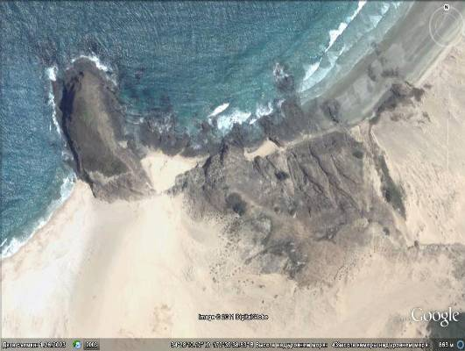

Рис.11. Типичный западный материковый склон острова Тасмания (Google Earth).

Итак, для подводной окраины Австралии характерны следующие особенности:

1. Широкое развитие крупных выступов и небольших ступеней, расположенных на различных глубинах — от 800 до 3000 м

2. На шельфе наряду с абразионно-аккумулятивными равнинами встречаются эрозионно- аккумулятивные, биогенные и субаэральные эрозионные, в том числе и погребенные, формы рельефа.

3. Материковый склон имеет ступенчатый, прямой и выпукло-вогнутый профиль. Крутизна склона может меняться в широких пределах: от почти горизонтальных ступеней до очень крутых уступов (30° и более). Высота материкового склона почти повсеместно большая (3000—4500 м).

## 

## 3.6 Зондская островная дуга

Зондская дуга относится к одному из сложнейших по морфологии и строению участков Земли, расположенному в районе стыка двух крупных подвижных поясов — Средиземноморского и Тихоокеанского. В пределы Индийского океана входит внешняя часть Зондской дуги, представленная цепочкой краевых глубоководных желобов — Зондским, Тиморским, Кай, а также системой параллельных горных хребтов: внешним (Балийский и Ментавеа) и внутренним (Андаманский, вулканические хребты Больших и Малых Зондских островов), разделенных межгорными желобами (Сималур, Ниас, Ментавай, Балийский).

Зондская дуга, относящаяся к числу наиболее крупных островных дуг на Земле, протянулась от Бирмы до Новой Гвинеи почти на 3000 миль. На севере структуры душ переходят в материковые структуры альпийского геосинклинального пояса, а на востоке подходят к подводной окраине Австралии и, сделав резкий изгиб, оканчиваются в пределах Восточно-Индонезийских морей.

Северный участок внешнего хребта Зондской дуги поднимается над водой, образуя цепочку Андаманских и Никобарских островов. Длина данного хребта, называемого Андаманским, составляет около 550 миль, а ширина (на уровне дна Андаманской котловины) меняется от 50 миль на севере до 140 миль в середине (10° с. ш.) и около 100 миль на юге, у острова Большой Никобар.

В Зондском проливе юго-восточный склон Суматры (рис.12) имеет сложный рельеф, что связано с погружением под воду горных отрогов внутреннего хребта Зондской дуги. Берег расчленяют заливы Семанка и Лампунг.

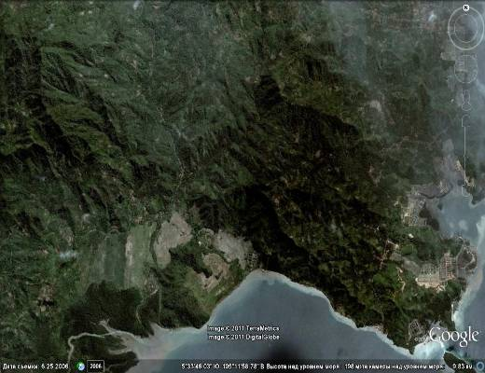

Рис.12. Юго-восточный склон Суматры (Google Earth).

Глубокий желоб залива Семанка, постепенно расширяясь, поворачивает к югу и на глубине около 1500—1700 м выходит на внешний склон внутреннего хребта дуги. Вдоль оси желоба располагается цепочка гор, вершины которых образуют остров Табуан и банки с глубинами от 100 до 45 м. Отмель острова Суматра, продолжаясь к юго-востоку от залива Лампуг, соединяется в середине Зондского пролива с отмелью острова Ява. У края отмели, выраженного перегибом дна на глубине 140 м, располагаются небольшие острова, и в том числе остров Кракатау (рис.13) — действующий вулкан.

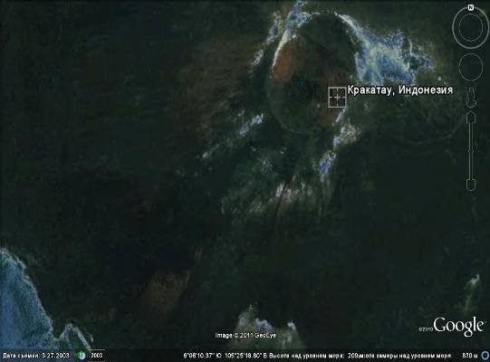

Рис.13 Вулкан Кракатау ([http://maps.google.ru](http://maps.google.ru/)).

Граница между островной и материковой отмелями в Зондском проливе проводится через остров Темпуранг по линии, соединяющей северо-восточное подножие горных хребтов о-вов Суматра и Ява.

Зондский желоб — узкая, изогнутая депрессия с высоким внутренним и низким внешним склонами. Внутренний склон желоба по существу представляет единое целое с внешними склонами горных хребтов дуги: Андаманским, Ментавай и Балийским. Профиль внутреннего склона желоба меняется от простого прямого или выпукло-вогнутого до сложного ступенчатого или сильно расчлененного, при этом крутизна склона меняется от 30° и более в пределах уступов и до нескольких минут у ступеней.

Осадки в пределах Зондской дуги разнообразны, но преобладают терригенные отложения. В Андаманском море на шельфе развиты пески, местами с примесью илов и ракушечного материала. Близ берега Бирмы на шельфе залегают илы, представляющие современные дельтовые отложения реки Иравади. Основным источником поступления обломочного материала на дно Андаманского моря является река Иравади (265 млн. т осадков в год), а биогенные источники имеют подчиненное значение. Необычайно низка и роль вулканогенного материала, встречающегося в незначительных количествах в колонках донных осадков. На Андаманском хребте развиты грубообломочные коралловые осадки на гребне и илы — на склонах. Скорость накопления осадков в Андаманском море колеблется от 5 мм/1000 лет на гребнях возвышенностей и гор до 30 мм/1000 лет на дне желобов, составляя в среднем для котловины 15 мм/1000 лет.

Осадки Зондской дуги близ островов Суматра и Ява коралловые, местами обогащенные вулканическим материалом; на склонах хребтов и глубоководного желоба — алевритово-глинистые илы, на гребне внешнего хребта — известковистые фораминиферовые илы. Дно Зондского желоба покрыто глинистыми илами, в толще которых встречаются тонкие прослойки песка и алеврита, представляющие либо вулканические пеплы, принесенные эоловым путем, либо отложения суспензионных потоков.

Строение и мощность осадочной толщи северного участка Зондской дуги, главным образом в пределах Андаманского моря, изучены при помощи сейсмопрофилографа.

В средней части Зондской дуги мощность осадков была определена при проведении сейсмических исследований. В районе пролива Ломбок и восточной оконечности острова Ява на двух поперечных профилях хорошо видно, как меняется мощность рыхлых и полуконсолидированных осадков.

Земная кора в пределах Зондской дуги имеет сложное строение; на небольшом расстоянии здесь происходит переход от материковой коры к океанической. Непосредственные наблюдения, выполненные в этом районе, в большинстве случаев характеризуют верхние слои земной коры и лишь в районе проливов Ломбок и Зондского достигли границы Мохоровичича, расположенной на глубине около 20 км.

Центральная и восточная части Зондской дуги были пересечены многочисленными галсами, что позволило составить карту магнитного поля около островов Суматра и Ява (Канаев и др., 1975). В результате этих исследований выяснилось, что Зондский желоб не вызывает крупной магнитной аномалии. Аномалии силы тяжести в районе Зондской дуги представляют узкие полосы, протянувшиеся вдоль основных ее структур.

Сейсмическая и вулканическая активность Зондской дуги очень высока: здесь проходит один из крупнейших тектонически активных поясов Земли (Гутенберг, Рихтер, 1948). Эпицентры землетрясений приурочены в основном к внутреннему хребту и расположены на небольшой глубине — до 60 км. Глубокофокусные (300 км и более) землетрясения встречаются преимущественно в восточной половине дуги, к северу от острова Ява, под дном Индонезийских морей. По интенсивности здесь преобладают землетрясения до 7 баллов, но неоднократно отмечались и более мощные, катастрофические землетрясения.

На севере Зондской дуги пояс эпицентров приурочен в основном к внешнему хребту, но в районе Андаманских островов он уходит к северо-западу на дно Бенгальского залива, образуя небольшой разрыв с поясом землетрясений Бирмы.

Зондские острова изобилуют действующими вулканами. Извержения некоторых из них отличались исключительной силой и сопровождались мощными взрывами. Наиболее сильный взрыв произошел при извержении вулкана Кракатау в 1883 г., когда была уничтожена половина вулканического конуса, а вулканический материал был разнесен на огромное расстояние.

Как видим, район Зондской дуги и по морфологии, и по строению резко отличается от подводной окраины Азиатского материка, что позволяет выделить его в качестве самостоятельного типа геотектур Земли — зоны островных дуг.

Комплексные геолого-геофизические исследования последних лет позволили подробно охарактеризовать строение северного участка Зондской дуги. Было подтверждено и уточнено представление как о линейности основных структур этого района, так и о их тесной связи с аналогичными структурами Бирмы на севере и структурами Зондской дуги на юге.

## 

## 3.7 Окраина Антарктиды

Наличие огромного ледника, покрывающего Антарктиду и не только активно воздействующего на поверхность материка, но и влияющего на формирование рельефа его подводной окраины, привело к тому, что последняя сильно отличается от подводных окраин других материков. В наибольшей степени это касается шельфов, которые относятся к особому типу «ледниковых», — шельфов, характерных для областей современного или четвертичного оледенения (Живаго и др., 1960). Формирование такого рода шельфа связано с влиянием ледовой нагрузки, приводящей к изостатическому опусканию материка и растрескиванию его поверхности, а также обработкой движущимся льдом поверхности шельфа и созданием глубоких поперечных и продольных желобов (обычно вдоль тектонических разломов). Кроме того, благодаря гляциально-аккумулятивным процессам на поверхности шельфа могут создаваться валы, холмы и гряды, то есть «подводные морены».

Подводная окраина Антарктиды была объектом специальных исследований Советской антарктической экспедиции на дизель-электроходе «Обь» (Живаго, Лисицын, 1957- 1958), в результате чего впервые было дано подробное представление о ее сложном рельефе. Индоокеанский сектор подводной окраины Антарктиды ограничен меридианами 20° в. д. и 146°55̋̋ в.д. На востоке, в море Дюрвиля, ширина шельфа составляет около 60 миль. Внешний шельф в море Дюрвиля обладает более ровной поверхностью, наклоненной к внутреннему шельфу, вдоль края которого протягивается продольная широкая (до 30 миль) ложбина с глубинами 500—800 м. В западной части моря Дюрвиля на шельфе имеется глубокий (до 1719 м) желоб.

К западу от моря Дюрвиля, примерно до 115° в. д., рельеф и глубина шельфа существенно не меняются. Ширина шельфа составляет 60—80 миль, возрастая против бухты Пориос до 100 миль

Побережье Антарктиды в пределах Индийского (рис.14) океана представляет крутой уступ, характеризующийся сложным строением, что связано с наличием на склоне продольных и поперечных гряд, хребтов и отдельных гор, а также подводных долин и глубоких желобов. В связи со значительным выносом материковыми ледниками обломочного материала у подножия материкового склона повсеместно развит аккумулятивный шлейф.

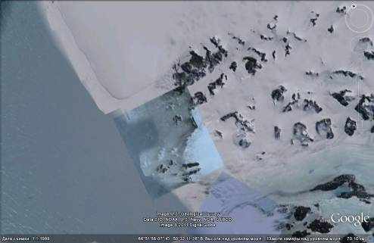

Рис.14. Побережье Антарктиды (Google Earth).

Западный участок материкового склона Антарктиды в пределах Индийского океана расположен в море Рисер-Ларсена. Верхняя часть склона представляет сравнительно слабо расчлененный уступ, подножие которого находится на глубине 2000— 3000 м.

Местами встречаются пологие поперечные депрессии; самая крупная — вдоль 20° в. д. Внешняя граница материкового склона находится здесь на глубине 4000 м, а верхняя часть его уходит под шельфовый ледник.

Донные осадки вокруг Антарктиды настолько специфичны, что это позволило выделить их в особый тип айсберговых отложений (Канаев и др., 1975). Которые характеризуются преобладанием разнообразного обломочного материала, начиная от крупных валунов, щебня, гравия и песка и кончая алевритами и тонкими илами. Изредка на шельфе встречаются органогенные мшанковые и губковые осадки.

Осадки материкового склона также относятся к айсберговым, но здесь они в основном представлены тонкими алевритами, хотя на крутых склонах преобладают крупные алевриты, а на вершине поднятий — пески и крупный каменный материал. В нижней части склона появляются глинистые илы.

Сейсмические исследования для подводной окраины Антарктиды отсутствуют, поэтому общая характеристика земной коры в основном дается по косвенным данным (Канаев и др., 1975).

В отличие от подводных окраин других материков подводная окраина Антарктиды имеет свои особенности:

1. Четко выраженная зональность: выделяются две зоны — внутренняя и внешняя, разделенные крутым уступом. Внутренний шельф представляет неровную мелководную (100—150 м) поверхность. Внешний шельф — глубоко (400—500 м) опущенная выровненная ступень, наклоненная в сторону материка.

2. Материковый склон Антарктиды сложный, что обусловлено подводными каньонами, долинами, небольшими горами, грядами и хребтами. Строение материкового склона в определенной степени также определяется воздействием ледника, проявляющимся как в образовании разломов и трещин, так и в формировании специфических «айсберговых» донных осадков.

Глава 4. Современные методы исследования

Современные методы изучения геологии континентальных окраин подразумевают под собой целый комплекс исследований. Для того чтобы наиболее точно представить картину геологической обстановки в том или ином регионе, необходимо применить знания во многих отраслях. А именно: геохимия, бурение, геофизика, петрография, стратиграфия, геотектоника, стратиграфия и целый ряд еще более узких специальностей. Среди основных методов исследования следует выделить: сейсмопрофилирование, магниторазведка, электроразведка, тектонические методы, бурение (получение керна), использования глубоководных аппаратов (получение образцов осадков в шельфовой зоне).

## 

## 4.1 Тектонические методы

К тектоническим методам относятся следующие. Структурный анализ, который заключается в изучении взаимного расположения в трехмерном пространстве тектонических нарушений, а также ориентировки минералов в метаморфических породах. В основном, этот метод используется для определения континентальной окраины как пассивной или активной. По этому часто используются геодезические методы, них все шире применяется лазерная техника. Особенно следует подчеркнуть огромное принципиальное значение методов космической геодезии для выявления перемещения литосферных плит в современную эпоху, а также структурно-геоморфологических элементов ложа океанов.

К тектоническим методам можно отнести и геоморфологические методы, которые применяются при исследовании новейших движений, деформаций и порожденных ими структур. Они находят непосредственное отражение в современном рельефе, который в основном создан новейшими движениями. Таким образом, изучая новейшие геологические явления, такие как землетрясения, взбросы, сдвиги и прочее, можно проследить историю формирования выбранного побережья и определить его принадлежность к какому-либо типу окраин.

## 

## 4.2 Анализ фаций и мощностей

Анализ фаций и мощностей осадочных и вулканогенно-осадочных отложений — один из основных методов палеотектонического анализа. Анализ фаций применяется в двух измерениях — по площади и по разрезу. Анализ мощностей, их изменения по площади дают количественное представление о размере тектонического прогибания в областях накопления осадков и подводных вулканитов, в случае мелководных образований достаточно точное. Таким образом, наряду с другими стратиграфическими методами, анализ фаций и мощностей определяет относительный возраст образования, например аккумулятивного шлейфа в Аденском заливе. По мимо этого представляется возможным определить генезис и особенности исторического развития толщи горных пород.

## 

## 4.3 Геофизические методы

Гравиметрическую и магнитную разведку можно рассматривать как совокупность методов разведочной геофизики, использующих неоднородности в распределении плотности и намагниченности горных пород на континентальных окраинах для изучения их структуры посредством измерения гравитационного и магнитного полей, вычисления аномалий этих полей и их геологической интерпретации.

Объекты исследований гравиразведки и магниторазведки это плотностные и магнитные неоднородности земной коры. Геологические задачи: определить положение в пространстве и оценить геометрические и физические параметры этих неоднородностей, выяснить их геологическую природу. Таким образом можно определить границы шельфа, материкового склона и океанического дна.

Задачи можно классифицировать на региональные и детальные Региональные задачи: изучение структуры и динамики литосферы, тектоническое районирование фундамента платформ и океанических котловин, геологическое картирование складчатых областей, изучение морфологии интрузивных массивов.

Детальные задачи:

– поиски структур, контролирующих месторождения полезных ископаемых;

– поиски и разведка залежей некоторых руд, нефти и газа;

– специальные задачи: контроля режима разработки месторождений (газовых или железорудных), эксплуатации подземных газохранилищ, прогноза землетрясений, извержений вулканов, оползневых и карстовых явлений. Эти задачи решаются путем изучения изменений гравитационного или магнитного полей во времени.

Детальные ставятся как геологические по существу: по исходным данным, систематике объектов, содержанию результатов.

## 

## 4.4 Океанологические методы

К океанологическим методам можно отнести изучение изменения климатических условий, а также экологической обстановки. Множество параметров (микроорганизмы, в прибрежной зоне, течения, тайфуны, цунами, ветры, температура воздуха, соленость, атм. давление) оказывают влияние на формирование рельефа, осадочного чехла и развитие аккумулятивного шлейфа.

# Глава 5. Связь с другими научными дисциплинами

Геология континентальных окраин является довольно молодой научной областью. Но, так как современные средства исследований активно развиваются, то роль данной тематики и связь с другими дисциплинами усиливается. В первую очередь следует выделить непосредственную роль математики и физики, так как они являются неотъемлемым аппаратом геофизики. Очевидна также связь с геодезией, о методах которой рассказывалось ранее. Если же говорить о практической связи, то есть о связи геологии с науками, которые приносят конкретную общественную пользу, такими как метеорология, сельское хозяйство, экономика. Одним из ключевых фактов является разведка и добыча полезных ископаемых, предупреждение землетрясений и других природных катаклизмов, изучение эволюции, что означает непосредственную связь с палеонтологией, океанологией и биологией.

Рассмотрим климатические условия, которые являются экзогенными факторами и который влияют на формирование рельефа и осадочного слоя. Таковыми являются: температура на поверхности океана, цикл годового изменения атмосферного давления, соленость воды, плотность воды, течения, а также морские льды и айсберги

В биологии часто используется термин биотоп, который характеризует отдельный участок суши или водоема, с определенным набором параметров. Так, например, в прибрежной зоне океана выделены: литораль (приливно-отливные колебания), сублитораль, или эпипелагиаль, которая приурочена к шельфу, то есть простирается до глубины 200-400м. Интересным фактом является то, что более 99,9% всех донных и придонных животных живут в этих областях, а значит, береговая зона представляет не только биологический, но и геологический интерес. В области биологии также выделяются факторы, связанные с осадконакоплением, это: мангровая растительность, иловые почвы, жизнедеятельность организмов, коралловые рифы и еще многое другое.

Промысловый и транспортный комплексы, также непосредственно связаны со всеми вышеперечисленными дисциплинами. Функции геологии здесь довольно очевидны, например геодезический комплекс связан с логистикой и системами глобального позиционирования, а геофизический и тектонический с прогнозирование тайфунов, цунами, и землетрясений.

В современном мире связь научных сфер становятся все плотней. И когда речь заходит о геологии континентальных окраин, то подразумевается целый комплекс исследований и знаний из различных областей науки. Получая новые данные, исследователи опираются на все большее количество факторов и тонкостей, в результате чего образуются все более узкие специальности.

# Глава 6. Исследования, проводимые в институтах геологического профиля Новосибирского центра СО РАН и лекционные курсы на ГГФ НГУ по данной теме

В институтах геологического профиля Новосибирского центра СО РАН, не проводилось непосредственных исследований окраин Индийского океана. Однако, косвенно эта тема затрагивалась. Ранее установив связь с метеорологией и океанологией, можно заметить, что цунами также является геологическим явлением, а значит цунамирайонирование, и оценка цунамириска являются геологической задачей. По данному направлению в Институте вычислительной математики и геофизики СО РАН работает доктор физико-математических наук Вячеслава Гусяков. Он является автором научного отчета – «Новая методика долгосрочной оценки цунамириска и цунамирайонирования побережья».

Если взглянуть на поставленный вопрос с точки зрения методов исследования геологии окраин Индийского океана, то можно выделить научные работы и учебные пособия, написанные в Новосибирском Государственном Университете, о методах геофизических исследований. Таковыми являются работы Александра Васильевича Ладынина, заместителя заведующего кафедрой геофизики, доцент, кандидата геолого-минералогических наук. Например – «Петрофизика», пособие, которое включает в себя лекции, предназначенные студентам геологических специальностей НГУ как часть общего курса "Геофизические методы исследований в геологии". В пособии рассматриваются физические свойства, существенные в основных методах разведочной геофизики: сейсморазведке, электроразведке, магниторазведке, гравиразведке. Изложение ведется на основе общих принципов и результатов физики кристаллических тел.

В течение курса «Общая геология», большинство, используемых в работе терминов и понятий, было изучено. Однако, рассматривая конкретную ситуацию складывается более ясная картина. Таковым для меня стал пример с Индийским океаном. Были также рассмотрены, в течение лекционной и семинарской программ, основные процессы геологии: элювий, осадкообразование, образование границ литосферных плит, образование впадин, образование выступов, а также зоны субдукции и обдукции и еще многое другое.

# Заключение

Итак, для обрамления котловины Индийского океана характерны подводные окраины материков, представляющие сочетание материковой отмели (шельфа) и материкового склона. Подобное строение имеют подводные окраины Африки, Австралии, Антарктиды и значительной части Азии. Более сложный переход от материка к ложу океана имеет место в северо-восточной части Индийского океана, там, где развита Зондская островная дуга.

В качестве тезисов о проделанной работе и полученных знаниях следует упомянуть о наиболее интересных, на мой взгляд объектах и феноменах геологии окраин Индийского океана. Например, следующие факты. Восточное побережье Африки является наибольшим скоплением осадочного материала. Результат взаимодействия рек и океана, который отражается на береговой линии – бенгальский конус выноса, дельта Ганга. Процесс формирования коралловых рифов. Офиолиты у побережья Ирана. Зондская островная дуга. Представление о типах окраин: активные, пассивные, трансформные.

Мною была рассмотрена самая малая часть процессов на континентальных окраинах, стоило, наверное, упомянуть о их перспективах, более подробно изучить нефтяной потенциал. А также изучить больше аспектов, связывающих геологию с другими науками, в данном вопросе. К примеру, океанологические факторы, в лице эрозионной деятельности, температурной и приливной.

В результате проделанной работы я узнал множество новых терминов, понятий, а также начал иметь более конкретное представление о геологических процессах.

Словарь терминов

Абразионно-аккумулятивный берег - сочетание абразионных и аккумулятивных участков, формирующих единую взаимодействующую береговую систему.

Аккумуляция - процесс накопления рыхлого минерального материала и органических остатков на поверхности суши и на дне водоемов. Аккумуляция происходит у подножия склонов, в долинах и других отрицательных формах рельефа различного размера: от карстовых воронок до крупных прогибов и впадин тектонического происхождения, где аккумулирующиеся отложения образуют мощные толщи, постепенно превращающиеся в осадочные горные породы. На дне океанов, морей, озер и других водоемов аккумуляция есть важнейший экзогенный процесс.

Банка - отдельно расположенная мель, образованная резким местным поднятием дна. В зависимости от характера донных отложений различают банки песчаные, каменистые, коралловые, ракушечные, устричные и другие.

Бугры развевания - бугры останцового (изолированные массивы горной породы, которые уцелели после разрушения более высокой горной породы) характера, скрепленные корнями. Образуются при интенсивном выносе ветром материала с незаросшей поверхности в промежутках между кустами.

Гляциально-аккумулятивный процесс - процесс накопления рыхлого минерального материала, озерно-ледникового происхождения.

Дефляция – ветровая эрозия. Это разрушающее действие ветра: развевание песков, лёссов, вспаханных почв, возбуждение пыльных бурь, шлифовка скал, камней, строений, механизмов несомыми твердыми частицами, поднятыми силой ветра.

Конус выноса – форма образования рыхлого обломочного материала (пролювия) в устьевой части временных водных потоков и небольших рек, или при выходе их из гор на предгорные равнины, или из ущелий в более широкую долину. Конус выноса образуется потому, что при уменьшении скорости течения воды из-за изменения уклона поверхности возникают отложения наносов. Зачастую на нём располагаются населённые пункты.

Кристаллический фундамент - нижний структурный ярус платформы, подстилающий её чехол, образованный интенсивно деформированными и метаморфизованными породами, пронизанными гранитными и другими интрузиями.

Мангры - деревья или кустарники, произрастающие в прибрежных ареалах или в мангровых зарослях, к которым также применяется термин мангровое болото. Растения-мангры обитают в осадочной прибрежной среде, где в местах, защищённых от энергии волн, скапливаются мелкодисперсные осадочные отложения, часто с высоким содержанием органики. Мангры обладают исключительной способностью существовать и развиваться в солёной среде на почвах, лишённых доступа кислорода.

Морены - геологическое тело, сложенное ледниковыми отложениями. Представляет собой несортированную смесь обломочного материала самого разного размера — от гигантских глыб отторженцев, имеющих поперечник до нескольких сотен метров, до глинистого материала, образующегося в результате перетирания обломков ледником при его движении.

Риф-флеты - коралловые платформы, результат жизнедеятельности рифостроящих организмов.

Терригенные отложения - отложения, состоящие из обломков горных пород и минералов, снесенных с суши в моря и океаны.

Эвстатические колебания - медленные («вековые») колебания уровня Мирового океана, вызываемые изменением общего объема его воды. Одна из причин эвстатического колебания — таяние покровных ледников на материках.

Эолиниты - сцементированные эоловые отложения.

Эоловые отложения - образуются в результате накопления принесенных ветром продуктов выветривания плотных коренных пород или рыхлых аллювиальных, озерных, морских и других отложений. Распространены главным образом в аридных областях (пески, лессы), но встречаются и в других природных зонах. При перемещении в ветропесчаном потоке песчинки движутся скачкообразно или перекатыванием.

# Список литературы

* Гутенберг Б., Рихтер К. Сейсмичность Земли. – М., 1948.
* Живаго А.В. Тектоника и геоморфология дна южной части Индийского океана.- В кн.: «Морская геология». Междунар. геол. конгр., XXI сессия. Докл. сов. геологов. М., 1960. – 202 с.
* Канаев В.Ф., Нейман В.Г., Парин Н.В. Индийский океан. – М.: Мысль, 1975.– 355 с.
* Каплин П.А., Леонтьев О.К., Лукьянова С.А., Никифоров Л.Г. Берега. – М.: Мысль, 1991. – 479 с.
* Кент П.Е. Континентальная окраина восточной Африки – район вертикальных движений // Геология континентальных окраин. – М.: Мир, 1978. – Т.1. – С.346-355
* Керри Дж., Мур Д. Осадочные и тектонические процессы в Бенгальском глубоководном конусе выноса и Бенгальской геосинклинали // Геология континентальных окраин. М.: Мир, 1978. – Т.2. –С. 327-339.
* Клосс Г., Нарайн Х., Гарде С. Континентальные окраины Индии // Геология континентальных окраин. – М.: Мир, 1978. – Т.2. – С. 340-351.
* Короновский Н.В. Общая геология М.:МГУ, 2002. – 405 с.
* Павлидис Ю.А., Никифоров С.Л. Обстановки морфолитогенеза в прибрежной зоне мирового океана. – М.: Наука, 2007. – 245 с.
* Хаин В.Е. Современная геология: Проблемы и перспективы // Соросовский Образовательный Журнал. 1996. № 1. С. 66–73.
* Хаин В. Е. Тектоника континентов и океанов. – М.: Научный мир, 2000. – 613 с.
* Хаин В.Е., Ломизе М.Г. Геотектоника с основами геодинамики. – М.: МГУ, 1995. – 480с.
* Connoly J. R., Flavelle A., Dietz R. S. Continental margins of the Grate Australian Bight. – «Marine Geology», 1970– C. 31-58.
* Fairbridge R.W. The Sahul Shelf, northern Australia; its structure and geological relationships. – «J. Roy. Soc. W. Australia», 37, 1953.
* Geotimes №7…, 1972.
* Subba Rao. M. Some aspects of continental shelf sediments off the coast of India. – «Marine Geology», 1964. – С.55-87.
* [ru.wikipedia.org](http://ru.wikipedia.org/)
* geo.web.ru
* [vehi.net/brokgauz/](http://www.vehi.net/brokgauz/)
* geoman.ru/books
* [silanauki.ru/](http://silanauki.ru/)
* maps.google.ru
* dic.academic.ru
* geolog.at.ua
* geo.tsu.ru
* wired.com/wiredscience/clasticdetritus/
* [google.com/earth/](http://www.google.com/earth/)